Приложение

к градостроительным регламентам

Градостроительные ограничения Бабушкинского муниципального округа Вологодской области применительно к территории в административных границах Бабушкинского, Демьяновского, Косиковского, Леденьгского, Логдузского и Подболотного сельсоветов Бабушкинского района
I.I. Карта градостроительных ограничений Бабушкинского муниципального округа Вологодской области применительно к территории в административных границах Бабушкинского, Демьяновского, Косиковского, Леденьгского сельсоветов Бабушкинского района

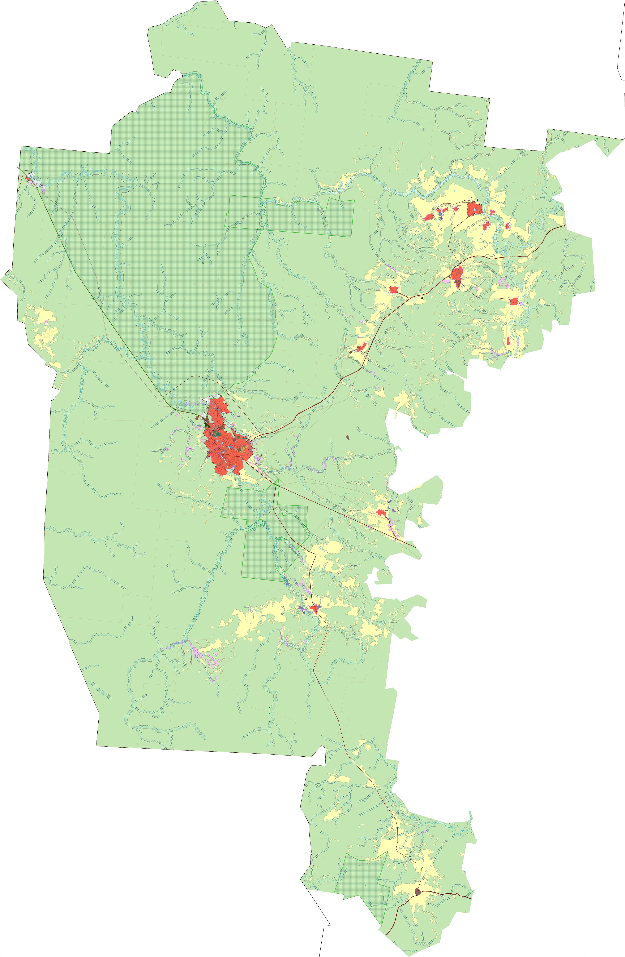
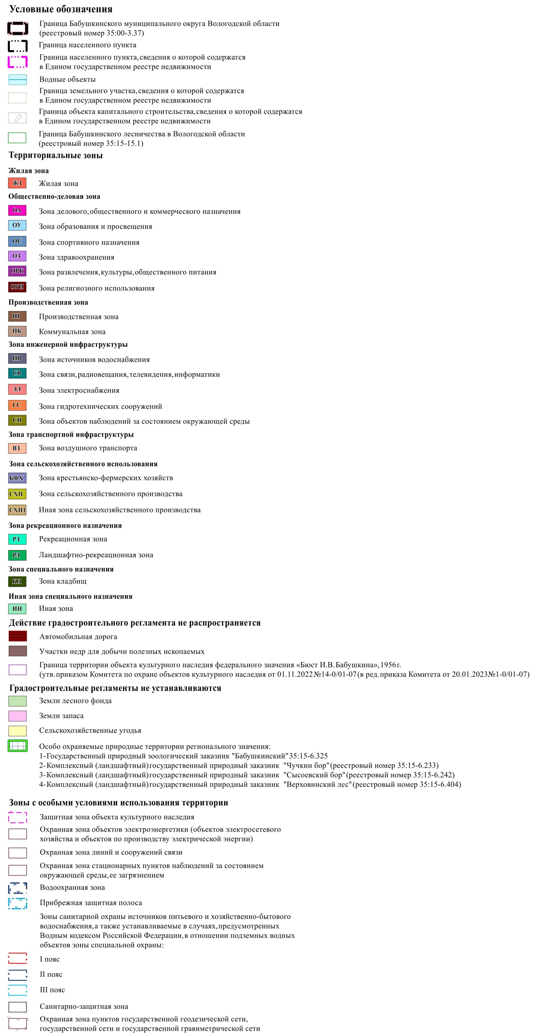
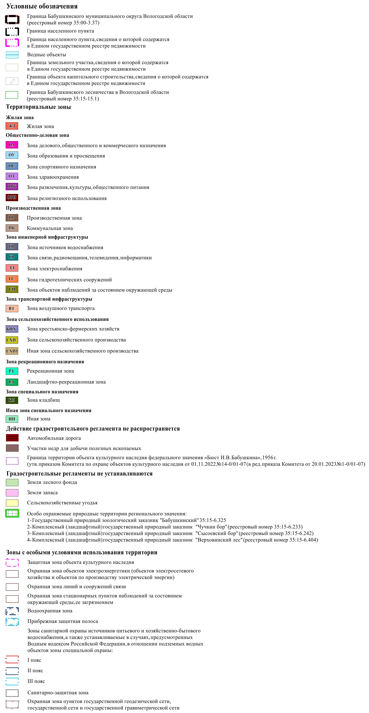

I.II. Карта градостроительных ограничений Бабушкинского муниципального округа Вологодской области применительно к территории в административных границах Логдузского и Подболотного сельсоветов Бабушкинского района
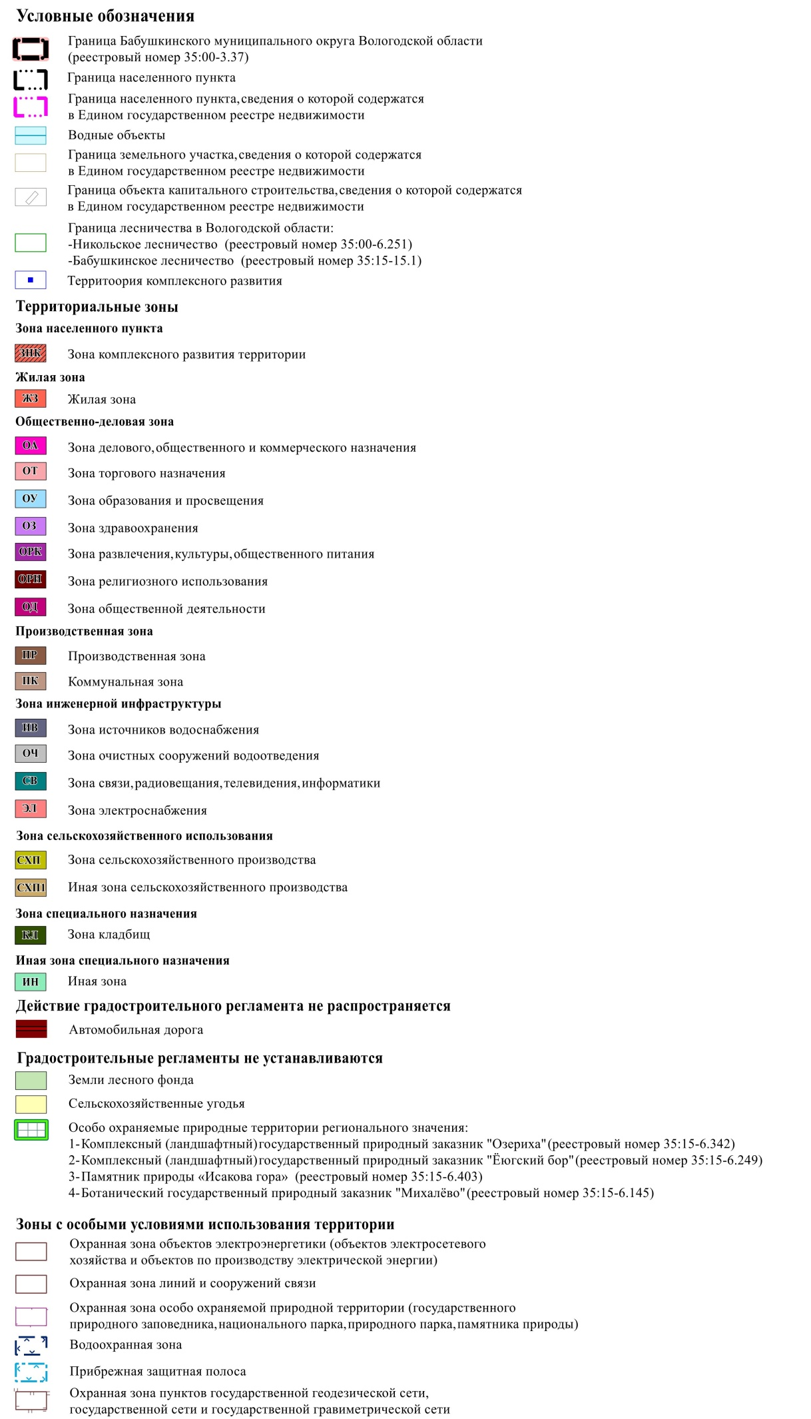
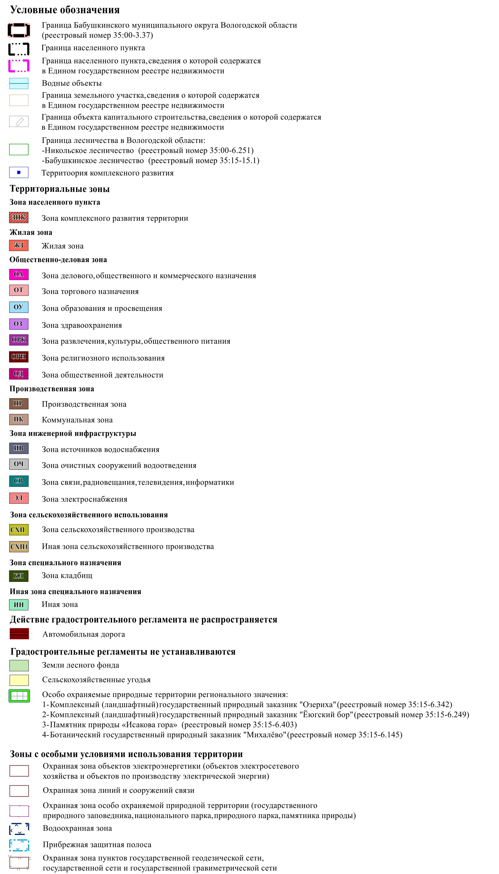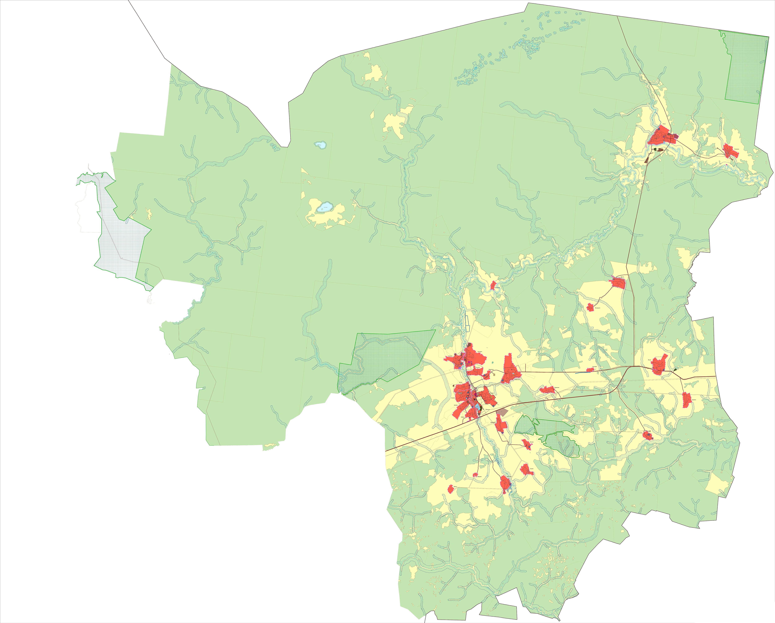

II. Ограничения использования земельных участков и объектов капитального строительства в связи с установлением зон с особыми условиями использования территории

- В целях обеспечения благоприятной среды жизнедеятельности, защиты территории от негативного воздействия природного и техногенного характера, предотвращения загрязнения водных ресурсов устанавливаются следующие зоны с особыми условиями использования территории:
1) зоны охраны объектов культурного наследия;
2) охранная зона объектов электроэнергетики (объектов электросетевого хозяйства и объектов по производству электрической энергии);
3) охранная зона линий и сооружений связи;
4) охранная зона стационарных пунктов наблюдений за состоянием окружающей среды, ее загрязнением;
5) водоохранная зона;
6) прибрежная защитная полоса;
7) зоны санитарной охраны источников питьевого и хозяйственно-бытового водоснабжения, а также устанавливаемые в случаях, предусмотренных Водным кодексом Российской Федерации, в отношении подземных водных объектов зоны специальной охраны;
8) санитарно-защитная зона;
9) охранная зона пунктов государственной геодезической сети, государственной нивелирной сети и государственной гравиметрической сети.
- Ограничения для зон с особыми условиями использования территории установлены в соответствии с действующими нормативами.
- Ограничения, накладываемые на земельные участки зонами с особыми условиями использования территории, устанавливаются наряду с регламентами территориальных зон и являются по отношению к ним приоритетными.
Информация о зонах с особыми условиями использования территории представлена в таблице 1.

Таблица 1
№ | Вид зон | Основание (технический регламент)  установления ограничений | Реестровый (учетный) номер

1 | 2 | 3 | 4
1 | Защитная зона объекта культурного наследия | Федеральный закон от 25.06.2002 № 73-ФЗ «Об объектах культурного наследия (памятниках истории и культуры) народов Российской Федерации» (в редакции Федерального закона Российской Федерации от 19.10.2023 № 503-ФЗ, с изм., внесенными Федеральным законом Российской Федерации от 19.12.2016 № 431-ФЗ).  Приказ Комитета по охране объектов культурного наследия от 25.12.2019 №13-0/01-07 (в ред. приказа Комитета от 28.04.2023 №19-0/01-07). | 35:15-6.369
2 | Охранная зона объектов электроэнергетики (объектов электросетевого хозяйства и объектов по производству электрической энергии) | Постановление Правительства Российской Федерации от 24.02.2009 № 160 «О порядке установления охранных зон объектов электросетевого хозяйства и особых условий использования земельных участков, расположенных в границах таких зон» (в редакции постановления Правительства Российской Федерации от 18.02.2023 № 270) | 35:15-6.117  35:15-6.132  35:15-6.136  35:15-6.142  35:15-6.143  35:15-6.147  35:15-6.149  35:15-6.155  35:15-6.156  35:15-6.157  35:15-6.162  35:15-6.164  35:15-6.167  35:15-6.168  35:15-6.169  35:15-6.170  35:15-6.172  35:15-6.178  35:15-6.181  35:15-6.182  35:15-6.183  35:15-6.184  35:15-6.187  35:15-6.189  35:15-6.190  35:15-6.191  35:15-6.192  35:15-6.194  35:15-6.198  35:15-6.2  35:15-6.203  35:15-6.208  35:15-6.214  35:15-6.216  35:15-6.220  35:15-6.222  35:15-6.225  35:15-6.227  35:15-6.228  35:15-6.232  35:15-6.241  35:15-6.245  35:15-6.246  35:15-6.248 | 35:15-6.250  35:15-6.251  35:15-6.253  35:15-6.256  35:15-6.257  35:15-6.259  35:15-6.261  35:15-6.265  35:15-6.27  35:15-6.280  35:15-6.281  35:15-6.282  35:15-6.284  35:15-6.286  35:15-6.287  35:15-6.288  35:15-6.290  35:15-6.291  35:15-6.293  35:15-6.294  35:15-6.296  35:15-6.301  35:15-6.302  35:15-6.304  35:15-6.307  35:15-6.309  35:15-6.310  35:15-6.313  35:15-6.317  35:15-6.320  35:15-6.322  35:15-6.327  35:15-6.328  35:15-6.334  35:15-6.335  35:15-6.337  35:15-6.340  35:15-6.341  35:15-6.343  35:15-6.344  35:15-6.346  35:15-6.347  35:15-6.350  35:15-6.352 |  |  | 35:15-6.353  35:15-6.354  35:15-6.358  35:15-6.359  35:15-6.360  35:15-6.361  35:15-6.363  35:15-6.364  35:15-6.367  35:15-6.371  35:15-6.372  35:15-6.373  35:15-6.374  35:15-6.375  35:15-6.376  35:15-6.377  35:15-6.379  35:15-6.380  35:15-6.381  35:15-6.383  35:15-6.384  35:15-6.387  35:15-6.388  35:15-6.390  35:15-6.393  35:15-6.394  35:15-6.396  35:15-6.405  35:15-6.406  35:15-6.511  35:15-6.512  35:15-6.515  35:15-6.516  35:15-6.518  35:15-6.519  35:15-6.52  35:15-6.520  35:15-6.522  35:15-6.58  35:15-6.59  35:15-6.66  35:15-6.67  35:15-6.7  35:15-6.78  35:14-6.33
3 | Охранная зона линий и сооружений связи | Постановление Правительства Российской Федерации  от 09.06.1995 № 578 «Об утверждении правил охраны линий и сооружений связи Российской Федерации» | 35:15-6.150  35:15-6.526  35:15-6.532  35:00-6.558 | 35:15-6.555  35:15-6.556  35:15-6.560 |  |  | 35:15-6.562  35:15-6.62  35:15-6.634
4 | Охранная зона особо охраняемой природной территории (государственного природного заповедника, национального парка, природного парка, памятника природы) | Постановление Правительства Российской Федерации  от 19.02.2015 № 138 «Об утверждении Правил создания охранных зон отдельных категорий особо охраняемых природных территорий, установления их границ, определения режима охраны и использования земельных участков и водных объектов в границах таких зон» (в редакции постановления Правительства Российской Федерации от 04.10.2021 № 1683) | 35:15-6.638
5 | Охранная зона стационарных пунктов наблюдений за состоянием окружающей среды, ее загрязнением | Постановление Правительства Российской Федерации  от 17.03.2021 № 392 «Об утверждении положения об охранной зоне стационарных пунктов наблюдений за состоянием окружающей среды, ее загрязнением, о признании утратившим силу постановления Правительства Российской Федерации от 27 августа 1999 г. № 972 и признании не действующим на территории Российской Федерации постановления Совета Министров СССР от 6 января 1983 г. № 19» (в редакции постановления Правительства Российской Федерации от 19.05.2023 № 791) | 35:15-6.564 | 35:15-6.565
6 | Водоохранная зона | Водный кодекс Российской Федерации | -
7 | Прибрежная защитная полоса | Водный кодекс Российской Федерации | -
8 | Зоны санитарной охраны источников питьевого и хозяйственно-бытового водоснабжения, а также устанавливаемых в случаях, предусмотренных Водным Кодексом Российской Федерации, в отношении подземных водных объектов зоны специальной охраны | СанПиН 2.1.4.1110-02 «Зоны санитарной охраны источников водоснабжения и водопроводов питьевого назначения», утвержденные постановлением Главного государственного санитарного врача Российской Федерации от 14.03.2002 № 10 (с изм., внесенными Определением Верховного Суда РФ от 25.09.2014 № АПЛ14-393) | 35:15-6.552  35:15-6.553 | 35:15-6.554  35:15-6.566 |  |  | 35:15-6.567  35:15-6.568
9 | Санитарно-защитная зона | СанПиН 2.2.1/2.1.1.1200-03 «Санитарно-защитные зоны и санитарная классификация предприятий, сооружений и иных объектов», утвержденные постановлением Главного государственного санитарного врача Российской Федерации от 25.09.2007 № 74 (в редакции постановления Главного государственного санитарного врача Российской Федерации от 28.02.2022 № 7)  В соответствии с частью 13 статьи 26 Федерального закона № 342-ФЗ  Постановление Правительства Российской Федерации от 03.03.2018 № 222 «Об утверждении Правил установления санитарно-защитных зон и использования земельных участков, расположенных в границах санитарно-защитных зон» (в редакции постановления Правительства Российской Федерации от 03.03.2022 №286) | 35:15-6.271 | 35:15-6.509
10 | Охранная зона пунктов государственной геодезической сети, государственной сети и государственной гравиметрической сети | Постановление Правительства Российской Федерации от 21.08.2019 № 1080 «Об охранных зонах пунктов государственной геодезической сети, государственной нивелирной сети и государственной гравиметрической сети» | 35:15-6.10  35:15-6.102  35:15-6.105  35:15-6.107  35:15-6.108  35:15-6.109  35:15-6.11  35:15-6.111  35:15-6.112  35:15-6.119  35:15-6.12  35:15-6.125  35:15-6.128 35:15-6.642 | 35:15-6.129  35:15-6.13  35:15-6.15  35:15-6.19  35:15-6.20  35:15-6.21  35:15-6.26  35:15-6.32  35:15-6.38  35:15-6.39  35:15-6.4  35:15-6.44  35:15-6.50  35:15-6.641 |  |  | 35:15-6.57  35:15-6.63  35:15-6.68  35:15-6.69  35:15-6.77  35:15-6.80  35:15-6.81  35:15-6.83  35:15-6.85  35:15-6.93  35:15-6.98  35:15-6.99  35:15-6.640

При отмене и/или внесении изменении в действующие нормативные правовые акты, в том числе те, на которые содержится ссылка в Правилах землепользования и застройки, следует руководствоваться нормами, вводимыми взамен отмененных.

35:15-6.634

Статья 105 Земельного кодекса Российской Федерации.
Единый государственный реестр недвижимости
Федеральный закон от 03.08.2018 № 342-ФЗ «О внесении изменений в Градостроительный кодекс Российской Федерации».

